Информационно-аналитический обзор обращений граждан, поступивших в администрацию Тогучинского района Новосибирской области в апреле 2020 года, и результаты их рассмотрения

Рассмотрение письменных и устных обращений и запросов граждан, объединений граждан, в том числе юридических лиц, поступивших в адрес Главы Тогучинского района Новосибирской области организовано в соответствии с Конституцией Российской Федерации, действующим федеральным и областным законодательством, нормативными правовыми актами Новосибирской области.
Организацию работы по объективному, всестороннему и своевременному рассмотрению обращений осуществляет отдел общественных связей -общественная приемная Главы Тогучинского района Новосибирской области (далее - общественная приемная Главы Тогучинского района).

В апреле 2020 года Главе администрации Тогучинского района поступило 30 обращений, (в марте 2020 года - 37 обращений, в апреле 2019 года – 49 обращение), в том числе:
- письменных обращений – 25 (в марте 2020 года – 25, в апреле 2019 года - 34);
- обращений на личных приемах граждан Главой района, заместителями главы администрации - 0 (в марте 2020 года – 4, в апреле 2019 года – 6);
- устных сообщений и запросов по справочному телефону общественной приемной Главы района, поставленных на контроль – 5 (в марте 2020 года – 2, в апреле 2019 года – 7);
- личных обращений к специалистам общественной приемной Главы района, требующих принятия мер - 0 (в марте 2020 года – 6, в апреле 2019 года – 2).

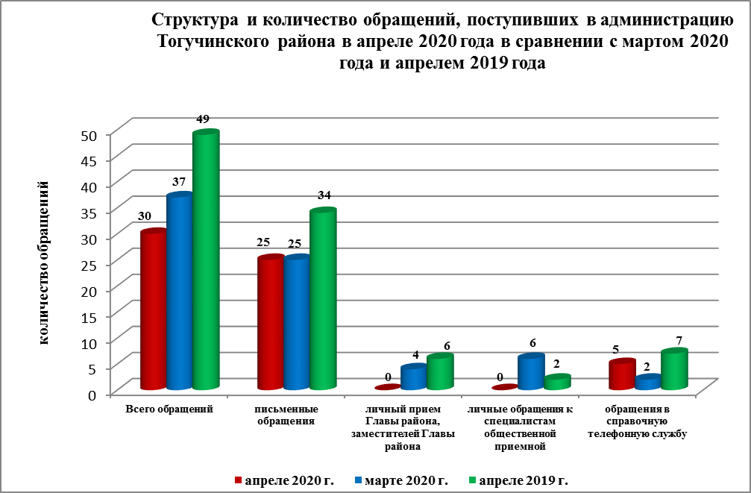
- Письменные обращения граждан.

По видам обращения подразделяются на:
- заявления – 20 (в марте 2020 года – 18, в апреле 2019 года - 30)
- жалобы - 4 (в марте 2020 года – 4, в апреле 2019 года – 3)
- запросы, предложения – 0 (в марте 2020 года – 2, в апреле 2019 года - 1)
- не обращения (благодарности, приглашения и т.п.) – 1 (в марте 2020 года – 1, в апреле 2019 года - 0).

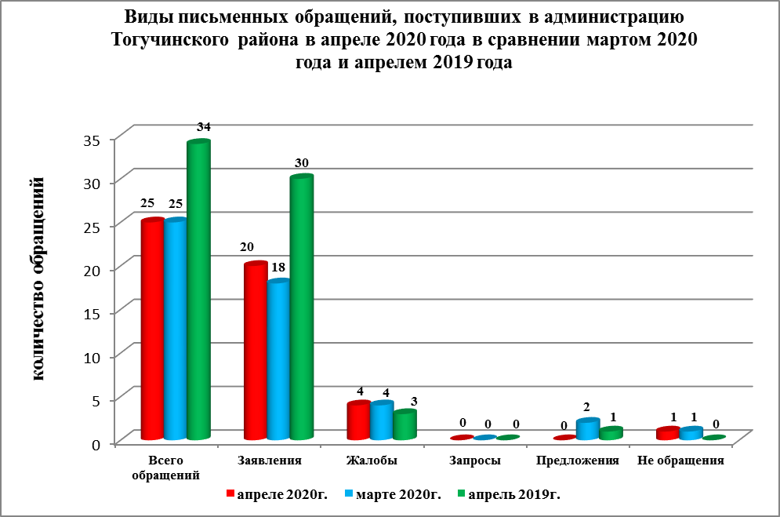

В апреле 2020 года поступило 1 обращение (в марте 2020 года - 0 обращений, в апреле 2019 года - 1 обращение) от жителей Тогучинского района, обратившихся в Управление Президента РФ, которые были перенаправлены для рассмотрения в администрацию Тогучинского района.

В апреле 2020 года поступило 4 обращения (в марте 2020 года - 4 обращения, в апреле 2019 года - 6 обращений) от жителей Тогучинского района, обратившихся в общественную приемную Губернатора Новосибирской области, которые были перенаправлены для рассмотрения в администрацию Тогучинского района, по вопросам:
в хозяйственной сфере (2):
- уборка снега (2).
в социальной сфере (1):
- занятость населения (1).
в жилищной сфере (1):
- обеспечение граждан жилищем (1).

По результатам рассмотрения письменных обращений, поступивших из Управления Президента Российской Федерации, из общественной приемной Губернатора Новосибирской области в адрес заявителей подготовлена и направлена соответствующая информация.

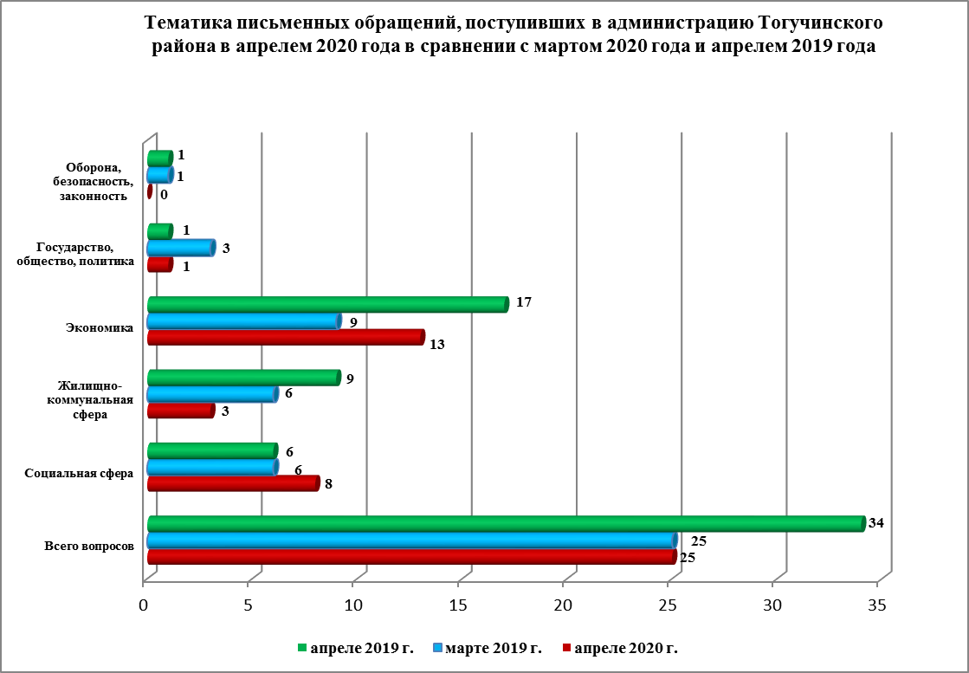

Вопросы, поднимаемые гражданами в письменных обращениях, относятся к следующим тематическим блокам:

«Социальная сфера» - 8 обращений:
- социальное обеспечение - 5 обращений (в марте 2020 года – 2 обращений, в апреле 2019 года – 2 обращения) – оказание финансовой помощи (5).
- образование, наука, культура - 1 обращение (в марте 2020 года – 4 обращения, в апреле 2019 года – 4 обращения) – поступление в образовательные организации (1).
- труд и занятость населения - 1 обращение (в марте 2020 года – 4 обращения, в апреле 2019 года – 0 обращений) – о восстановлении рабочих мест (1).
- семья - 1 обращение (в марте 2020 года – 4 обращения, в апреле 2019 года – 0 обращений) – получение справки о составе семьи (1).

«Экономика» - 13 обращений:
- хозяйственная деятельность - 11 обращений (в марте 2020 года – 8 обращений, в апреле 2019 года – 9 обращений) – уличное освещение (1); коллективное садоводство и огородничество (1); об изменении расписания автобусных рейсов (1); уборка снега , опавших листьев (4); животноводство(1); благоустройство и ремонт подъездных дорог (2); установление границ земельного участка (1).
- природные ресурсы и охрана окружающей среды - 1 обращение (в марте 2020 года – 1 обращение, в апреле 2019 года – 8 обращений) – использование и охрана лесов (1).
- внешнеэкономическая деятельность - 1 обращение (в марте 2020 года – 1 обращение, в апреле 2019 года – 0 обращений) – оказание услуг (1).

«Жилищно–коммунальная сфера» - 3 обращения:
- обеспечение жильем – 2 обращения (в марте 2020 года – 4 обращения, в апреле 2019 года – 6 обращений) – об улучшении жилищных условий (2).
- коммунальное хозяйство - 1 обращение (в марте 2020 года – 2 обращения, в апреле 2019 года – 2 обращения) – предоставление жилищно-коммунальных услуг ненадлежащего качества (1).

«Оборона, безопасность, законность» - 0 обращений:

«Государство, общество, политика» - 1 обращение:
- конституционный строй – 1 обращение (в марте 2020 года – 1 обращение, в апреле 2019 года – 1 обращение) – о разрешении ознакомиться с материалами обращения (1).

Исполнение письменных обращений граждан, поступивших в администрацию Тогучинского района, было поставлено на контроль.

По результатам рассмотрения письменных обращений граждан, поступивших в апреле 2020 года:
- поддержано (предложение признано целесообразным, заявление или жалоба – обоснованными и подлежащими удовлетворению) – 0 обращений (в марте 2020 года - 2 обращения, в апреле 2019 года - 2 обращения).
- даны разъяснения – 25 обращений (в марте 2020 года - 23 обращения, в апреле 2019 года – 32 обращения).

- Личный прием граждан Главой Тогучинского района, заместителями главы администрации, руководителями структурных подразделений администрации.

В апреле 2020 года обращений граждан на личные приемы Главы Тогучинского района, заместителей главы администрации, руководителей структурных подразделений администрации поступило 0 обращений (в марте 2020 года – 4, в апреле 2019 года – 6).

- Устные сообщения и запросы по справочному телефону общественной приемной Главы Тогучинского района.

По справочному телефону общественной приемной Главы Тогучинского района в апреле 2020 года зарегистрировано и поставлено на контроль 5 сообщений (в марте 2020 года - 2, в апреле 2019 года - 7), в том числе в форме смс-сообщений – 0 (в марте 2020 года - 0, в апреле 2019 года - 0).

- Прием граждан специалистами общественной приемной Главы Тогучинского района.

Специалистами общественной приемной Главы Тогучинского района в апреле 2020 года зарегистрировано 0 личных обращений, требующих принятия мер (в марте 2020 года – 6, в апреле 2019 года – 2).

